Администрация города Магнитогорска
Муниципальное образовательное учреждение
«Специальная (коррекционная) общеобразовательная школа-интернат № 4»
города Магнитогорска
455026, Челябинская обл., г. Магнитогорск, ул. Суворова, 110
Тел.: (3519) 20-25-85, e-mail: internat4shunin@mail.ru; http://74203s037.edusite.ru

Сценарий прогулки для учащихся начальной школы 3-4 классов
Тема: «Этот загадочный мир насекомых. Насекомые осенью»
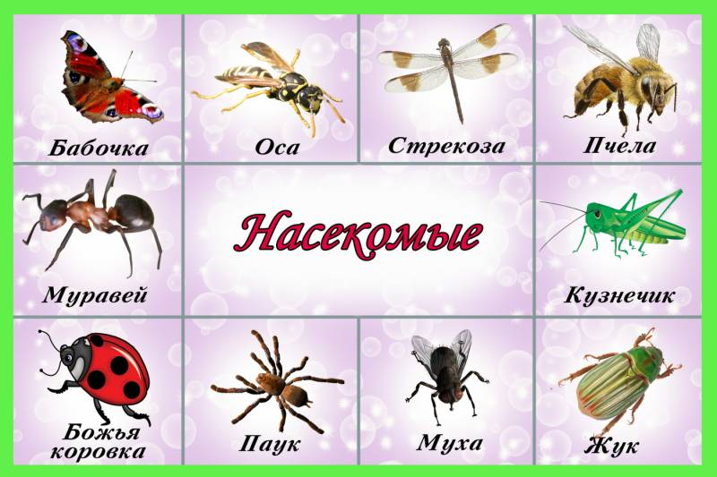

Автор – составитель:
Чубаева Наталья Николаевна,
воспитатель группы
продлённого дня,
первой квалификационной категории
МОУ «С(К)ОШИ №4»

Г. Магнитогорск, 2015 год
Цель: Расширять представления учащихся о жизни насекомых
Задачи:
- Учить детей распознавать насекомых
- Знакомить детей о вреде и пользе насекомых для человека
- Воспитывать бережное отношение к природе
- Расширять словарный запас детей и кругозор об окружающем мире
- Совершенствовать речевые и коммуникативные навыки

Ход прогулки
- Вступительная часть
Проблемная ситуация
Ребята, послушайте стихотворения и определите тему нашего общения на прогулке
Насекомых на дороге
Мы увидим очень много,
Коль умеешь ты считать,
Их всегда легко узнать.
Если только лапок шесть
Насчитал ты ровно,
Будь тогда уверен –
Это насекомое!
2. Основная часть
- О ком идёт речь в стихотворении?
- По каким признакам вы узнали, что речь идёт о насекомых?
- Чем насекомые отличаются от животных?
- Каких насекомых вы знаете?
Игра «Кто больше?»
Дети делятся на 2 команды. Каждая команда по очереди называет насекомых. Чья команда назовёт насекомых больше, та и победит.
Молодцы, ребята, насекомых вы знаете?
Какие бывают насекомые?
Назовите насекомых вредителей?
А какие насекомые приносят пользу людям?
В какое время года начинают появляться насекомые?
Чем питаются насекомые?
В какое время года их становиться меньше?(осенью)
Как вы думаете, чем заняты насекомые зимой?
Рассказ воспитателя (сопровождается показом иллюстраций)
Ребята, насекомые, так же как и человек и животные, осенью тоже не тратят время зря. Они тоже готовятся к зиме, и все они готовятся по-разному!
Посмотрите на картинку. Какое насекомое видите?
Божья коровка
Как божья коровка готовится к зиме? Когда на улице начинает опадать листья и воздух становится прохладным, божьи коровки объединяются в группки и ищут теплые места для зимовки, такие как: кора деревьев, мох, камни. Снежную зиму эти насекомые, к сожалению, не видят, ведь впадают в спячку еще до ее прихода.

Муравьи
Как муравей встречает зиму? Муравьи постоянно держатся группами и всю жизнь строят домики, которые называются муравейниками. Эти трудолюбивые букашки совсем не боятся холода, потому что не замерзают даже тогда, когда мы надеваем шубы и перчатки. Им не нужно искать место для зимней ночевки, ведь они всегда могут отдохнуть в лабиринтах муравейника. Однако к зиме они, все же, готовятся. Так, осенью в теле муравья выделяется специальная жидкость, которая согревает его изнутри. А называется она глицерин. Именно благодаря этой магической жидкости муравьи не мерзнут зимой.
А паук — трус. Осенью пауки скрываются, чтобы не встретиться лицом к лицу с холодной зимой. Водяной паук кутается в кокон и погружается под воду, где засыпает до весны. Пауки, которые живут в лесу, или на улице прячутся в деревянной коре. А те, что пугают нас дома, засыпают где-то в щелях.
Интересно, что комарики и мухи на зиму прячутся в оконных рамах и щелях домов. Муха, которая упала в спячку, способна просуществовать полгода и больше. С наступлением тепла мухи оживают и ходят, словно сонные. Придя в себя, насекомые возвращаются к привычной жизни, которая обычно длится около месяца. А комары часто не доживают до зимы. Взрослые особи проводят всю свою жизнь, а именно лето и осень, на суше. Дальше все самцы-комары погибают, а самки (и то не все) отправляются на водоемы, чтобы переждать зиму, а весной отложить яйца для зарождения новой жизни.
Игровая деятельность
Игра-имитация «Отгадай, кого я загадал».
Ребенок выбирает ободок-шапочку, подходящую по цвету к его любимому насекомому, и при помощи движений и звукоподражания передает образ насекомого, а остальные дети отгадывают.
Подбери слово
– Хлопните в ладоши, услышав слово, подходящее муравью (пчеле, шмелю, стрекозе, божьей коровке и т. д.).
– Объясните выбор каждого слова.
Словарь: муравейник, зеленый, порхает, мед, трудолюбивый, красная спинка, пасека, надоедливая, улей, мохнатый, звенит, стрекочет, паутина, тли, вредитель, «летающий цветок», соты, жужжит, «чемпион по прыжкам», пестрокрылая, большие глаза, полосатый, рой, кровосос, пасечник, рыжеусый, гусениц и др.
Подвижные игры:
- «Прятки»
Цель: Развитие координации движений у учащихся
- Построй муравейник
Дети делятся на команды. У каждой команды имеется подручный природный материал (ветки, листья). Ребята на перегонки должны построить муравейник. Победит так команда, которая построит быстрее муравейник используя все материалы.
- Подведение итогов
О ком сегодня беседовали на прогулке?
Как трудятся насекомые осенью?

Источники:
- Курбеко И. В. Прогулки и экскурсии в режиме группы продлённого дня. Издательство: Учитель, 2015 г.
- Кульневич С. В., Лакоценина Т. П. Воспитательная работа в начальной школе. ТЦ “Учитель”, 2002. – 163 с.
- Сайт Детский портал Пустунчик: Осенние заботы насекомых http://pustunchik.ua/online-school/biology/zoology/yak-komakhy-gotuiutsia-do-zymy
- Сайт Образовательный салон в помощь педагогам ДОУ: Насекомые осенью http://www.doumarx.ru/publ/ehkologija/konspekt_zanjatija_po_ehkologii_quot_nasekomye_osenju_quot_starshaja_gruppa/3-1-0-48

